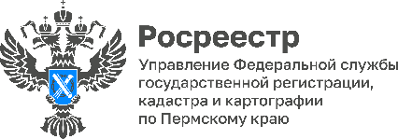
Новые правила господдержки аграриев

С 1 января 2025 года государственная поддержка сельхозтоваропроизводителей в рамках Государственной программы развития сельского хозяйства и регулирования рынков сельскохозяйственной продукции, сырья и продовольствия будет производиться исключительно при условии документального подтверждения наличия у получателей средств прав пользования земельными участками, на которых осуществляется или планируется осуществлять сельскохозяйственное производство.
В целях своевременности получения мер государственной поддержки, до 1 января 2025 СХТП необходимо оформить права на земельные участки, используемые в целях ведения сельскохозяйственного производства.
Для получения консультаций по вопросам оформления прав на обрабатываемые земли, СХТП может обратиться в отделы управления имущественных и земельных отношений или управления перспективного развития территории соответствующего муниципального образования.

#Росреестр_Пермскийкрай
Об Управлении Росреестра по Пермскому краю
Управление Федеральной службы государственной регистрации, кадастра и картографии (Росреестр) по Пермскому краю осуществляет функции по государственному кадастровому учету и государственной регистрации прав на недвижимое имущество и сделок с ним, государственного мониторинга земель, государственному надзору в области геодезии, картографии и земельному надзору, надзору за деятельностью саморегулируемых организаций кадастровых инженеров и арбитражных управляющих. Руководитель Управления Росреестра по Пермскому краю – Лариса Аржевитина.
Контакты для СМИ
Пресс-служба Управления Федеральной службы
государственной регистрации, кадастра и картографии (Росреестр) по Пермскому краю

+7 (342) 205-95-58 (доб. 3214, 3216, 3219)
614990, г. Пермь, ул. Ленина, д. 66/2
press@r59.rosreestr.ru
http://rosreestr.gov.ru/

ВКонтакте:  https://vk.com/rosreestr_59 | Телеграм:  https://t.me/rosreestr_59

Одноклассники:  https://ok.ru/rosreestr59 | Рутуб:  https://rutube.ru/channel/30420290

